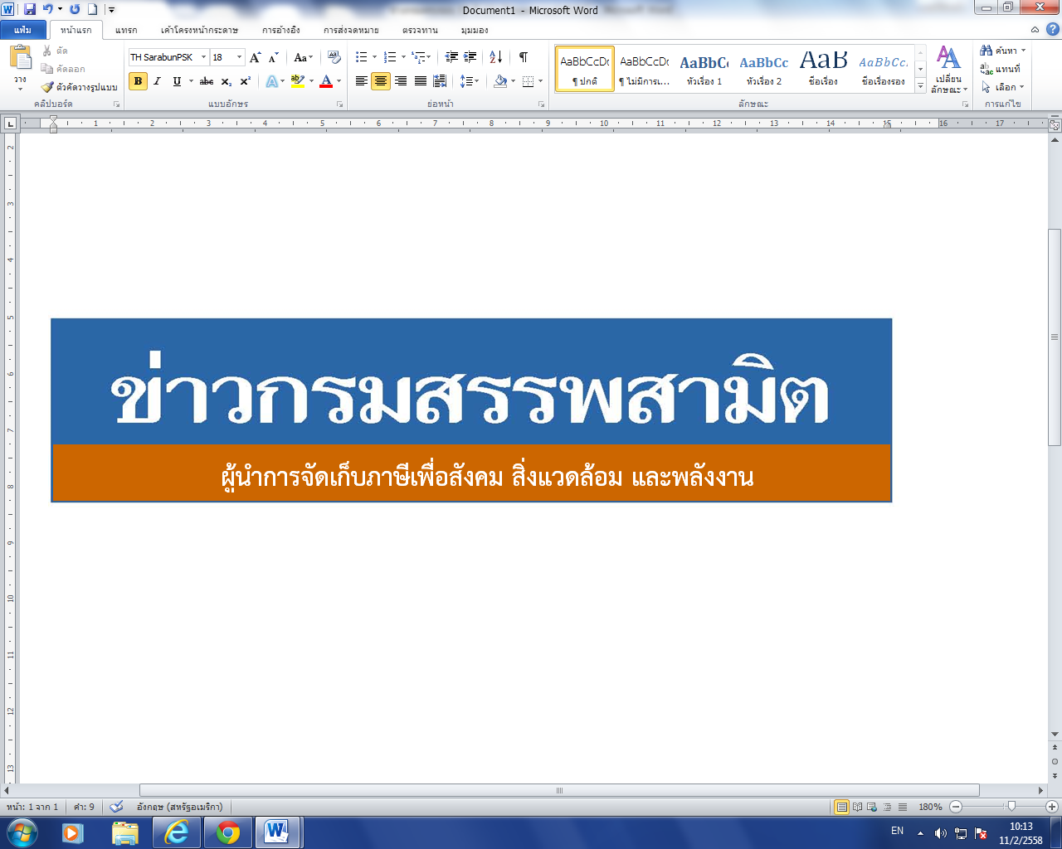


ฉบับที่ 29/2562 10 พฤษภาคม 2562
ผลการปราบปรามผู้กระทำผิดกฎหมายสรรพสามิต
ประจำปีงบประมาณ พ.ศ. 2562 ระหว่างวันที่ 3 - 9 พฤษภาคม 2562 พบการกระทำผิด จำนวน 457 คดี คิดเป็นเงินค่าปรับ 5.99 ล้านบาท
กรมสรรพสามิตดำเนินมาตรการเชิงรุกในการป้องกันและปราบปรามสินค้า ผิดกฎหมายสรรพสามิต เพื่อสร้างความเป็นธรรม โปร่งใส และความมั่นใจให้แก่ผู้ประกอบการ ที่เสียภาษีโดยสุจริต
นายณัฐกร อุเทนสุต ผู้อำนวยการสำนักแผนภาษี ในฐานะรองโฆษกกรมสรรพสามิต เปิดเผยว่า ได้ดำเนินงานตามมาตรการเชิงรุกในการป้องกันและปราบปรามผู้กระทำผิดกฎหมายสรรพสามิตตามพระราชบัญญัติภาษีสรรพสามิต พ.ศ. 2560 และจูงใจผู้ที่อยู่นอกระบบให้เข้ามาสู่ระบบภาษี ซึ่งที่ผ่านมากรมสรรพสามิตได้จัดทำแผนเฉพาะกิจปราบปรามผู้กระทำผิดกฎหมายสรรพสามิตโดยระดมกำลังเจ้าหน้าที่ ชุดเฉพาะกิจจากสำนักตรวจสอบ ป้องกันและปราบปราม และเจ้าหน้าที่สรรพสามิตพื้นที่ทั่วประเทศ พร้อมสนธิกำลังกับหน่วยงานที่เกี่ยวข้องร่วมกันตรวจสอบและปราบปรามการกระทำผิดกฎหมายสรรพสามิต ตามพื้นที่เป้าหมายที่คาดว่า อาจมีการกระทำผิด เพื่อสร้างความเป็นธรรม โปร่งใส และความมั่นใจ ให้แก่ผู้ประกอบการที่เสียภาษีโดยสุจริต และเพื่อเป็นมาตรการเสริมทางอ้อมในการดูแลสุขภาพของผู้บริโภคให้บริโภคสินค้าที่ถูกต้องตามกฎหมาย เนื่องจากการบริโภคสินค้าที่หลีกเลี่ยงภาษีจะเป็นอันตรายและส่งผลเสียต่อสุขภาพมากกว่าสินค้าโดยทั่วไป
จากผลการตรวจค้นและจับกุมผู้กระทำผิดกฎหมายสรรพสามิตตามพระราชบัญญัติภาษีสรรพสามิต พ.ศ. 2560 โดยผลการปราบปรามผู้กระทำผิดกฎหมายสรรพสามิตทั่วประเทศ ปีงบประมาณ 2562 (ระหว่างวันที่ 3 – 9 พฤษภาคม 2562) พบว่ามีการกระทำผิด จำนวน 457 คดี คิดเป็นเงินค่าปรับ 5.99 ล้านบาท โดยแยกเป็น สุรา จำนวน 243 คดี ค่าปรับ 2.03 ล้านบาท ยาสูบ จำนวน 126 คดี ค่าปรับ 2.16 ล้านบาท ไพ่ จำนวน 9 คดี ค่าปรับ 0.04 ล้านบาท น้ำมันและผลิตภัณฑ์น้ำมัน จำนวน 51 คดี ค่าปรับ 0.96 ล้านบาท รถจักรยานยนต์ จำนวน 21 คดี ค่าปรับ จำนวน 0.42 ล้านบาท และสินค้าอื่น ๆ จำนวน 7 คดี ค่าปรับ 0.37 ล้านบาท โดยมีของกลางแยกเป็นน้ำสุรา จำนวน 3,222.370 ลิตร ยาสูบ จำนวน 2,276 ซอง ไพ่ จำนวน 337 สำรับ น้ำมันและผลิตภัณฑ์น้ำมัน จำนวน 11,917.000 ลิตร รถจักรยานยนต์ จำนวน 24 คัน
สรุปยอดรวมในปีงบประมาณ พ.ศ. 2562 ตั้งแต่วันที่ 1 ตุลาคม 2561 – 9 พฤษภาคม 2562พบว่ามีการกระทำผิด จำนวน 20,694 คดี คิดเป็นเงินค่าปรับ 310.52 ล้านบาท โดยแยกเป็นสุรา จำนวน 12,248 คดี ค่าปรับ 112.00 ล้านบาท ยาสูบ จำนวน 5,537 คดี ค่าปรับ 118.73 ล้านบาท ไพ่ จำนวน 541 คดี ค่าปรับ 4.74 ล้านบาท น้ำมันและผลิตภัณฑ์น้ำมัน จำนวน 974 คดี ค่าปรับ 31.31 ล้านบาท น้ำหอม จำนวน 64 คดี ค่าปรับ 1.32 ล้านบาท รถจักรยานยนต์ จำนวน 1,005 คดี ค่าปรับ 20.07 ล้านบาท และสินค้าอื่น ๆ จำนวน 325 คดี ค่าปรับ 22.36 ล้านบาท โดยมีของกลางแยกเป็นน้ำสุรา จำนวน 198,968.785 ลิตร ยาสูบ จำนวน 304,732 ซอง ไพ่ จำนวน 22,782 สำรับ น้ำมันและผลิตภัณฑ์น้ำมัน จำนวน 850,057.170 ลิตร น้ำหอม จำนวน 26,795 ขวด และรถจักรยานยนต์ จำนวน 983 คัน
“หากประชาชนท่านใดทราบเบาะแสการกระทำความผิดเกี่ยวกับสินค้าที่ต้องเสียภาษีสรรพสามิตสามารถแจ้งโดยตรงได้ที่กรมสรรพสามิต หรือสำนักงานสรรพสามิตพื้นที่ทุกแห่งทั่วประเทศ หรือ Call center 1713 ได้ตลอด 24 ชั่วโมง หรือที่ www.excise.go.th ซึ่งกรมสรรพสามิตจะปกปิดข้อมูลของผู้แจ้งเบาะแสเป็นความลับ และจะมอบสินบนนำจับให้ ภายหลังจากคดีเสร็จสิ้นเรียบร้อยแล้ว”
***************************
ฝ่ายประชาสัมพันธ์ สำนักงานเลขานุการกรม กรมสรรพสามิต โทร/โทรสาร 0 2241 4778

